výživa, hlad, žízeň

-v žebříčku potřeb člověka zaujímá výživa 1. místo
-o významu pitné vody pro člověka svědčí názory lékařů, že 80% všech nemocí a plná třetina úmrtí lidí rozvojového světa souvisí s užíváním nekvalitní vody
-kontrast tvoří choroby z hladu a choroby z přejídání

konfliktní regiony o vodu: Turecko (prameny Eufratu a Tigridu) x Sýrie a Irák
Izrael (řeka Jordán) x Palestina
Etiopie (Modrý Nil) x Egypt a Súdán

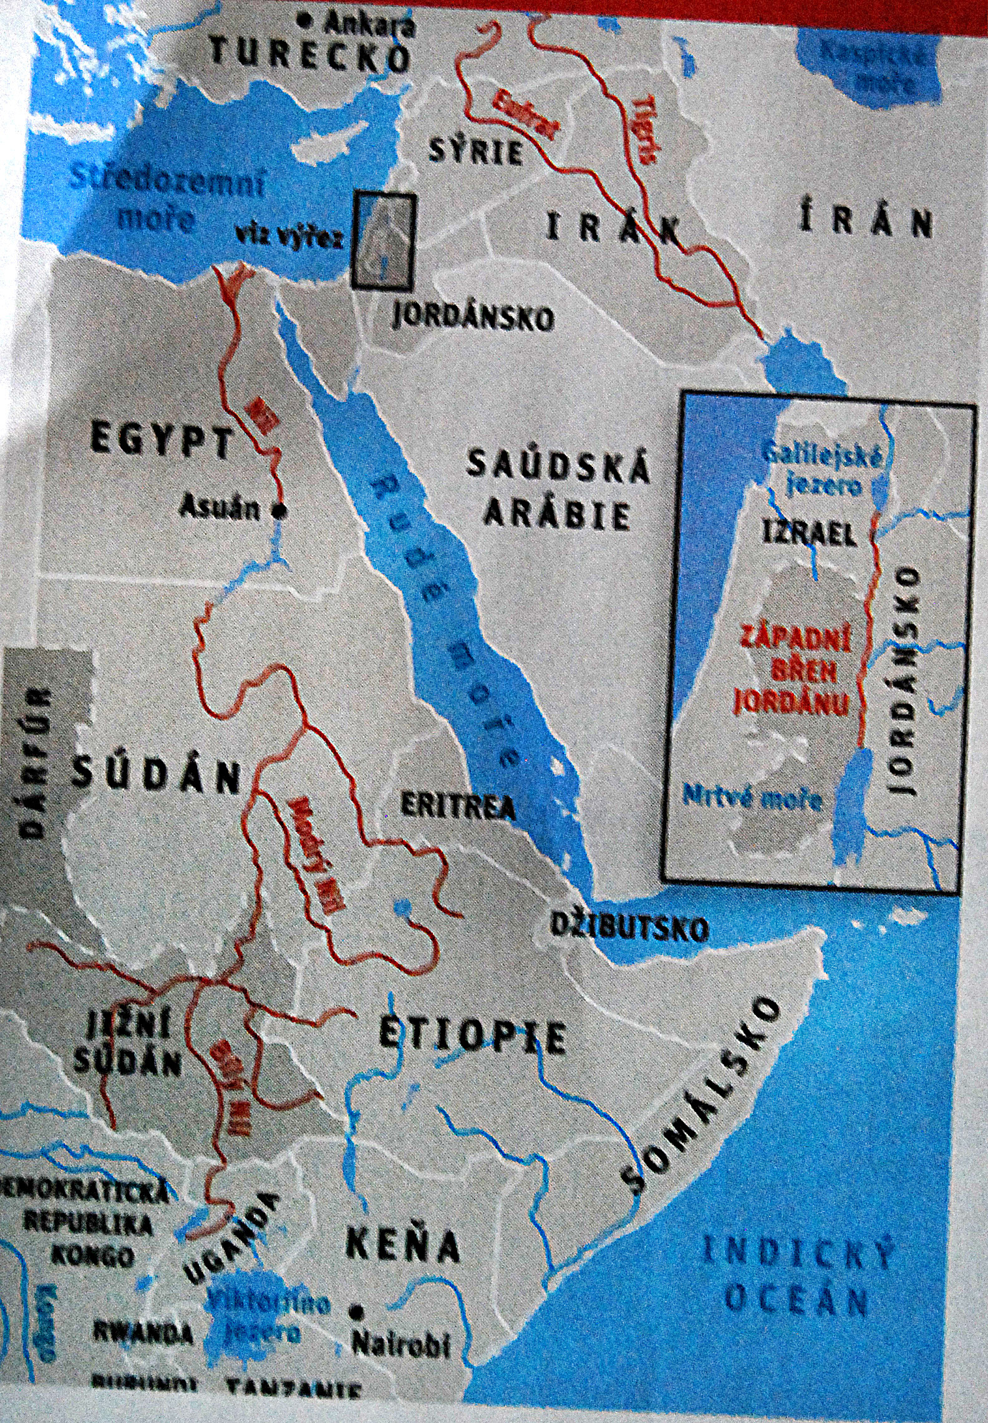
Základní rysy ozbrojených konfliktů po konci studené války
1.pokles počtu mezistátních konfliktů a válek a růst podílu konfliktů vnitrostátních
2.růst podílu konfliktů internacionalizovaných, zejména za účasti složek OSN, resp. NATO
3.pokles počtu tradičních válek vedených tradičními soupeři- pravidelné ozbrojené síly vlády versus ozbrojené složky opozice
4.pokles počtu konfliktů vedených z ideologických příčin – občanských válek
5.růst podílu etnicko-religiózních a interetnických konfliktů
6.růst počtu konfliktů sledujících primárně zisk – kořistnických válek
7.proměnlivost forem- stírání rozdílů mezi ozbrojenými složkami a civilisty (teroristé)
8.rozvoj kriminálních aktivit, které přerůstají v ozbrojený boj (nejen mezi narkomafiemi, ale i mezi mafiemi a ozbrojenými složkami vlád
9.příležitost pro sociopaty, sadisty a násilníky

Konflikty v Africe – příčiny afrických konfliktů
příčiny konfliktů jsou různorodé a odborníci nejsou zajedno v určení hlavních faktorů, spíše se shodují, že povaha většiny konfliktů je multikauzální. Obecně panuje přesvědčení, že řada současných událostí má kořeny v koloniálních dobách: v politice evropských velmocí při vymezování hranic kolonií, které nerespektovaly místní národnostní poměry. V jejich ekonomické politice – tj. důrazu na exploataci přírodního bohatství. A v národnostní politice – tj. preferování vybraných etnik před jinými.
Tyto faktory převážně geopolitické povahy však dostatečně nevysvětlují charakter současných konfliktů. V současné literatuře se dnes skloňují dva hlavní výzkumné směry: ekonomický a etnicko/religiozně-kulturní. K nim se přidávají faktory politické a geografické.
1. U ekonomických příčin konfliktů může být motivem ziskuchtivost, snaha ovládnout významný zdroj příjmů (vesměs nerostné bohatství), který následně poslouží k získání a udržení moci či k financování války (války kořistnické). Významným ekonomickým faktorem je dále sociální nerovnost, která vyvolává pocit křivdy a je spolehlivým mobilizátorem společenského napětí (války za spravedlnost).
2. Zastánci kulturních faktorů tvrdí, že riziko konfliktu se zvětšuje s etnicko-religiózní heterogenitou. Ta je v Africe enormní. Řada konfliktů má pak podobu mezietnické či meziklanové války, čili války za identitu, z nichž značná část má povahu separatistických válek.
3. Mezi nejdiskutovanější politické faktory válek patří míra demokracie. Nejrizikovější skupinou jsou země na přechodu mezi autokracií a demokracií.
4. Z geografických faktorů má na rozpoutání konfliktu vliv demografická situace, zvláště je-li ve společnosti mnoho mladých lidí bez perspektivy, či mají-li dvě různé skupiny obyvatel odlišnou míru porodnosti.
5. Zvláštní kategorií jsou války enviromentální, které způsobují migrace a konflikty o zdroje obživy.
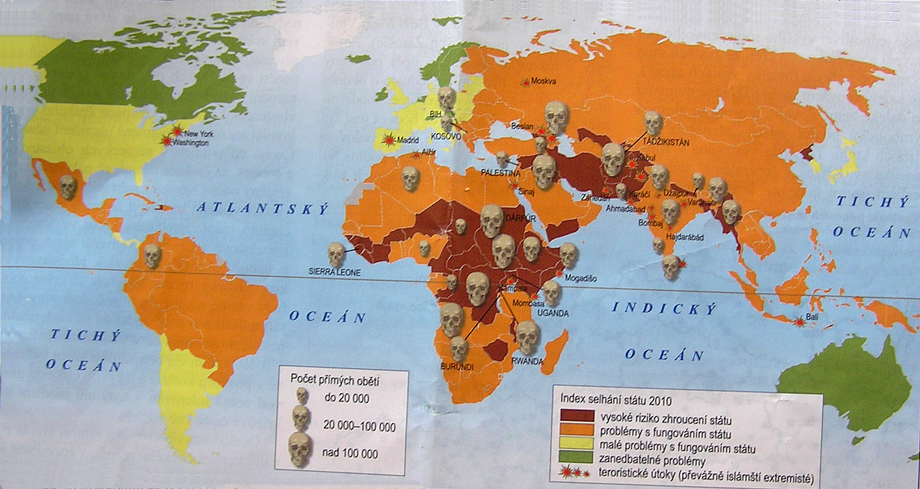

Konflikt ve Rwandě
závislost Rwandy na tradičním samozásobitelském zemědělství znamenala, že kdo chtěl vypěstovat více potravin, musel zabrat ještě více dosud neobdělané půdy.
V polovině 80.let minulého století už lidé obdělávali veškerou vhodnou půdu mimo území parku. Synové rolníků dědili stále menší kousky půdy, pokud vůbec něco zdědili. Půda byla vyčerpaná. Napětí se stupňovalo. Belgičtí ekonomové C.Andréová a J.F.Platteau prostudovali spory o půdu v jedné rwandské oblasti v době před genocidou a zjistili, že stále více domácností se muselo uživit na malých kouscích půdy. Když badatelé hovořili s místními obyvateli po genocidě, často od nich slýchali tvrzení, že válka je nezbytná, protože vyhubí přebytečné obyvatelstvo a uvede jejich počet do souladu s množstvím dostupné půdy.
Někteří badatelé, například Francouz G. Prunier, jsou přesvědčeni, že právě nedostatek půdy připravil podmínky pro masové vraždění. Stručně řečeno Hutuové, kteří nevlastnili půdu potřebovali záminku pro rozpoutání války a genocida jim ji poskytla. Pocit že je zde příliš málo půdy pro příliš mnoho lidí.... přinejmenším částečně vysvětluje proč se do konfliktu s takovým nasazením zapojili obyčejní rolníci...

